**Nom du fichier :**

INC-N2_ALPRO_PROD_Reseau_AGENCE-CONSEIL_Routeurs-SFR-Injoinable.

# PRÉREQUIS / HABILITATION

|  |  |
| --- | --- |
| **Compte AD** | **Oui** |
| **Accès Bastion** | **Non** |
| **Accès serveurs AGIRC-ARRCO** | **Non** |
| **Accès WitBe** | **Non** |

# PARAMÈTRE D’ENTRÉE

**Liste des différents paramètres nécessaires à la réalisation de la procédure :**

|  |  |  |
| --- | --- | --- |
|  | **Détails des paramètres** | **Valeurs possibles** |
| 1 |  |  |
| 2 |  |  |
| 3 |  |  |

# Impact

|  |  |  |
| --- | --- | --- |
| **Service non impacté** | **Service dégradé** | **Service indisponible** |
|  | **X** |  |

**Liste des impacts liés à la réalisation de procédure :**

# Points importants

**Lister les points notables majeur à connaitre avant d’appliquer**

Procédure suite à un incident des routeurs SFR en alerte sur PRTG

La procédure s’applique lorsqu’une agence conseil n’est plus joignable. Le service est donc déjà indisponible pour les utilisateurs de l’agence

* **IDENTIFICATION DES EQUIPEMENTS**

ROUTEUR FIBRE SFR

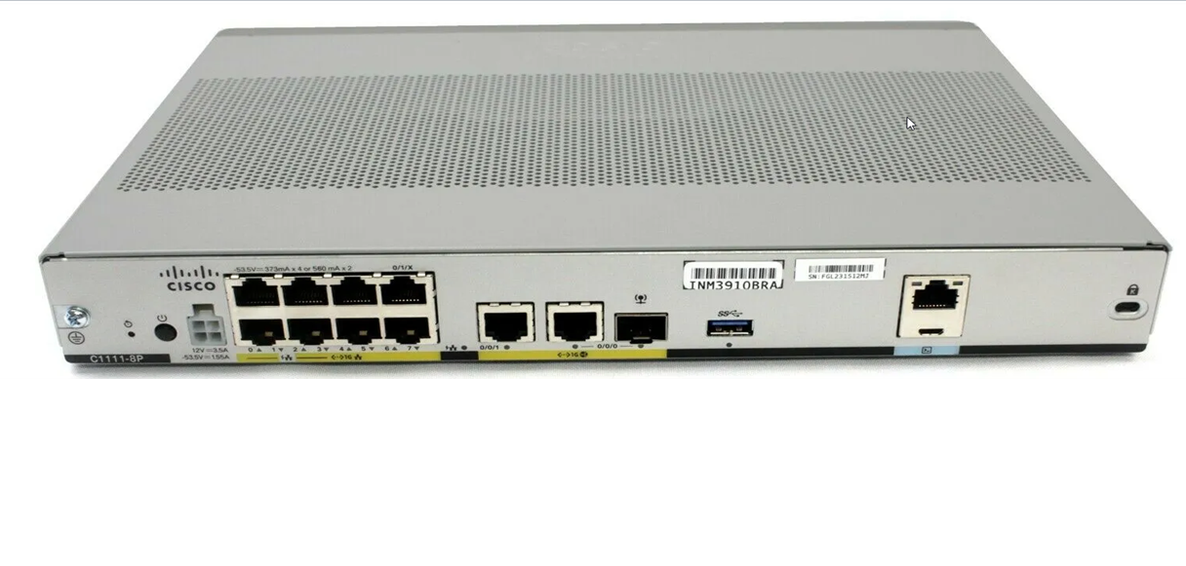

RAD SFR

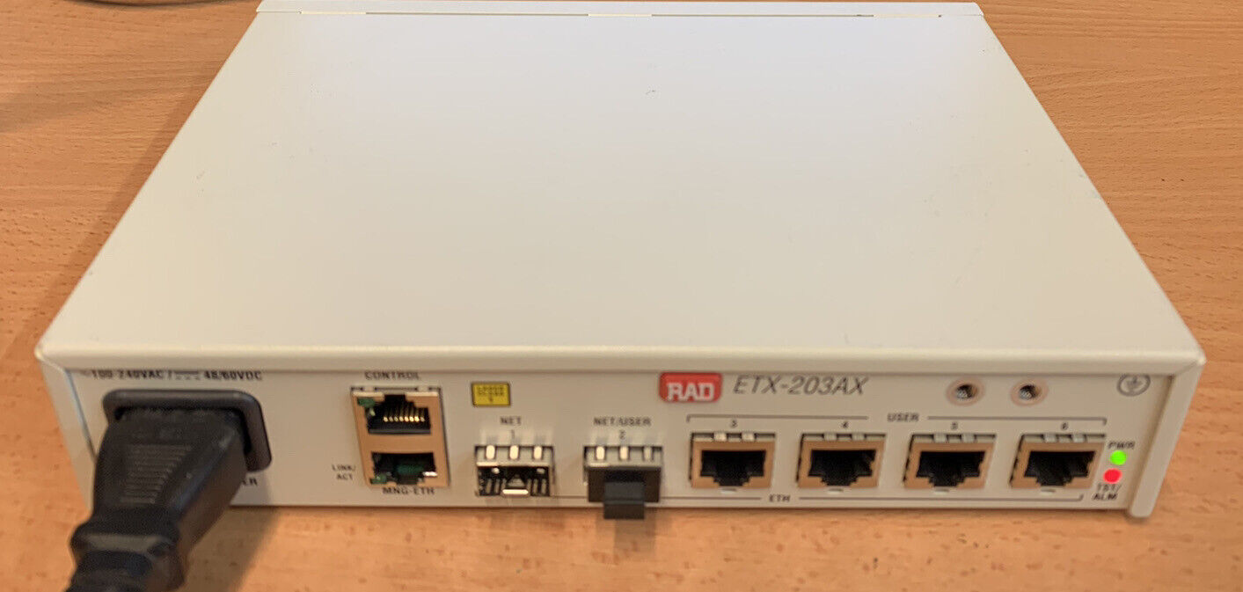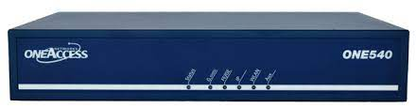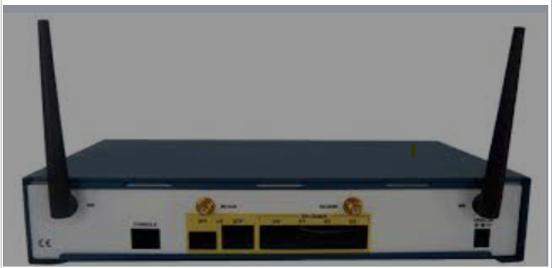

ROUTEUR 4G

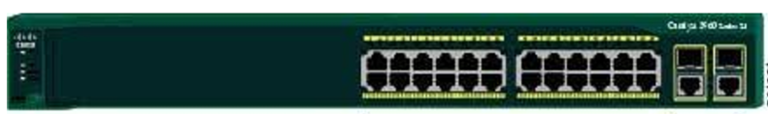

SWITCH CISCO 2960 non POE

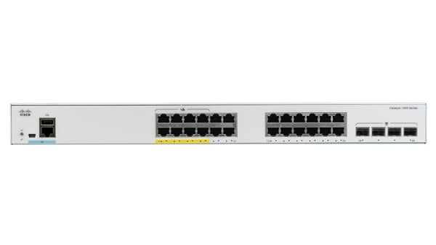

SWITCH CISCO C1000 POE

# PROCÉDURE À DÉROULER

<https://pwprgsr2/group.htm?id=0&tabid=1>

**1.** Se connecter sur PRTG-Réseau avec son AD :

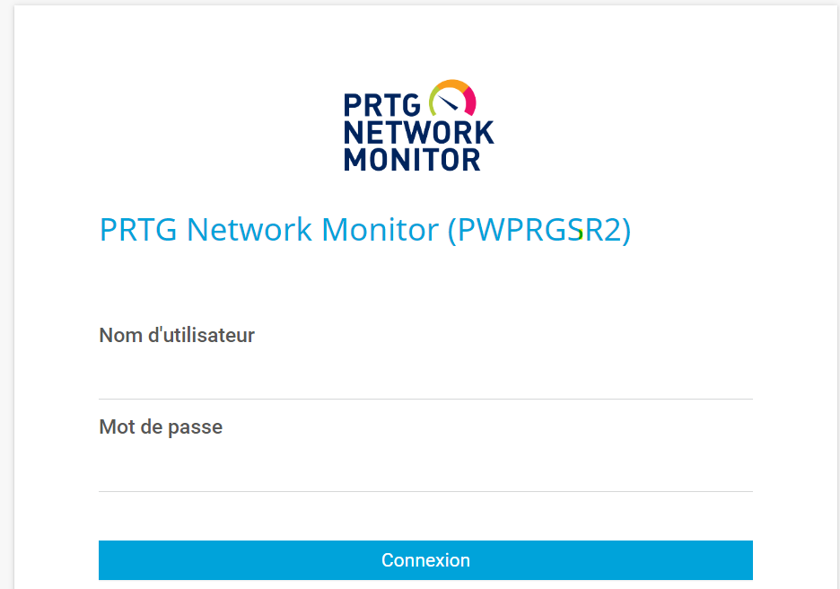

**2.** Rechercher l’agence dans PRTG :



**3.** Vérifier que l’Agence Conseil concernée par l’incident est injoignable :

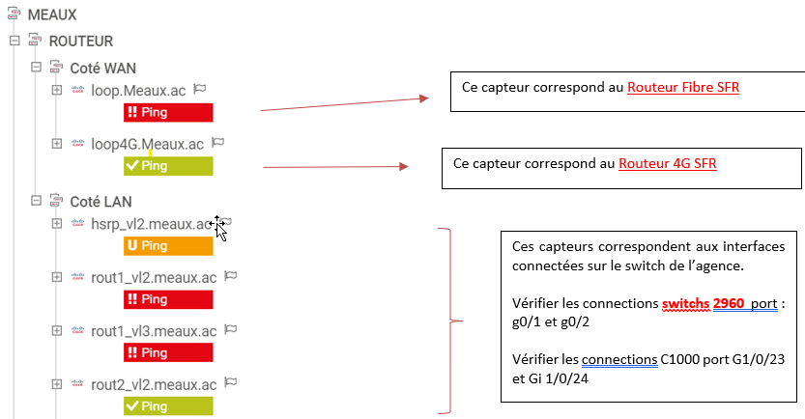

**4.** Contacter la DR responsable de l’agence afin de récupérer les informations :

* + - Savoir qui est à l’agence
    - Prendre leur contact

Lien doc vers les contacts : [DOI- Doc- Réseau- New - Liste contacts (CTL,Partenaires...)](Notes://PWDOMBR02.DWPROBTP.probtp/C1256FA4004B6AD7/CBBA547FACD8FE75C1256D1F0055564D/EA34DEBCA649C10AC12570D600303359)

Exemple :

L’agence de MEAUX est rattachée à la DR8



Contacter le CTL de la DR8 :



Demander un utilisateur qui à l’agence pour faire l’intervention.

**5.** Contacter l’utilisateur qui est à l’agence **(cette personne n’est pas technique),** il faut lui guider :

* Repérer le routeur à redémarrer Fibre ou 4G **(voir chapitre 4)**
* Redémarrer électriquement l’équipement
* Attendre 4/5 min pour voir si l’équipement remonte
* Faire un test de ping pour vérifier que l’équipement est joignable

# VÉrification

**Liste des vérifications à effectuer :**

**1.** La statut de PING est OK sur PRTG

# En cas d’Échec

1. Si l’équipement ne remonte pas, transférer au N3